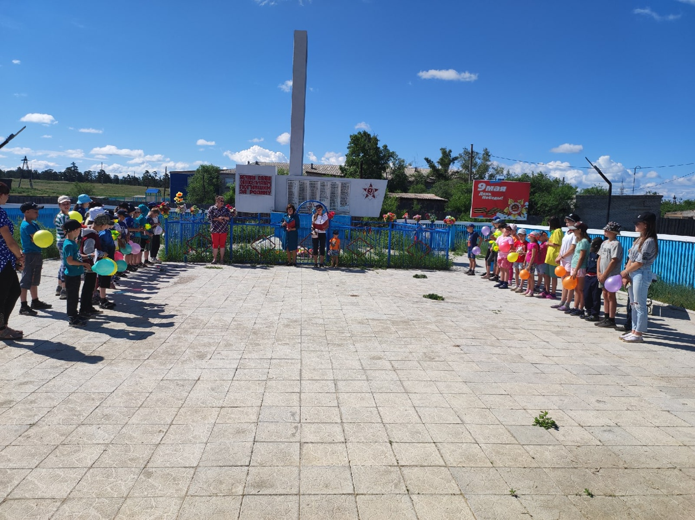

22 июня - День памяти и скорби.
Верхнеталецкая сельская библиотека провела час памяти «Скорбим и помним», в котором приняли участие школьники.
Прошел торжественный Митинг, возложение цветов, викторина
"Дорогами Памяти и Славы".

